Obsah
Dočasná změna vybraných autobusových linek v Praze od listopadu do prosince 2019 1
Nová zastávka v Cholupicích od 4. 11. 2019 2
Linka 156 k novému obchodnímu centru Stromovka od 21. 11. 2019 2
Trvalé změny autobusových linek MHD Praha od 1. 12. 2019 3
Další trvalé změny PID od 1. 12. 2019 5
Integrace Rakovnicka od 15. 12. 2019 5

Dočasná změna vybraných autobusových linek v Praze od listopadu do prosince 2019
Na základě aktuální situace s dostupnými počty řidičů dojde na počátku listopadu k dočasným úpravám jízdních řádů cca 20 městských autobusových linek v Praze.
„Chystáme po dohodě s Prahou i s dopravci změny tak, aby se dotkly jen minimálního počtu cestujících a přitom se snížil počet řidičů, kteří jsou každý den potřeba. Nejde jen o úpravy jízdních řádů, ale prověřujeme i možnosti, zda by v některých situacích nepomohla výměna linek mezi dopravci. Poslední roky ukazují, že občas je pomoc jednoho dopravce druhému velmi důležitá. Ten, který pomohl dnes, může naopak při problému s počtem řidičů potřebovat pomoci příště,“ doplnil Petr Tomčík, ředitel ROPID.
„Situaci s řidiči se nám díky obětavosti všech lidí v provozu, plánování operativních záloh, motivačními opatřeními a práci kolegů z náboru daří dlouhodobě zvládat. Letos za prvních devět měsíců se nám povedlo stabilizovat počet odchodů řidičů, který je oproti minulému roku nižší o více než pětinu (o 22 %), ale aktuálně nám vše zkomplikovala změna v systému proplácení nemocenské. Od 1. července se proplácí i první tři dny marodění, což se projevilo růstem nemocnosti ve všech profesích, u řidičů v září meziměsíčně o téměř tři procentní body na celkových 10 %. Nicméně se snažíme společně s městem hledat řešení, například se snažíme motivovat řidiče navázáním některých odměn na počet odpracovaných hodin, využívat benefit sick days místo nemocenské a podobně,“ uvádí Petr Witowski, předseda představenstva a generální ředitel Dopravního podniku hl. m. Prahy, a. s.

Změny na jednotlivých linkách cca od počátku listopadu do 22. 12. 2019
102 Není v provozu v úseku Sídliště Bohnice – Staré Bohnice (souvislost s aktuální výlukou, zastávka v docházkové vzdálenosti na Sídliště Bohnice, případně možnost využití linky 236).
109 Prodloužení intervalu ve večerním provozu z 20 na 30 minut a drobné úpravy poloh spojů ve špičkách.
123 V pracovní dny mezi špičkami není v provozu v úseku Kavalírka – Anděl – Na Knížecí.
131 V pracovní dny mezi špičkami prodloužení intervalu z 10 na 12 minut, o víkendech prodloužení intervalu z 12 na 15 minut a zároveň v tomto období nasazeny kloubové autobusy místo standardních.
151 V pracovní dny mezi špičkami prodloužení intervalu z 20 na 30 minut.
157 Během pracovního dne ve špičkách zrušeny tři spoje jedoucí vždy v odvratném směru proti aktuální maximální špičkové poptávce (ráno z Kačerova, odpoledne z Modřan).
165 V úseku Modřany – Komořany – Zbraslav omezení 50 % spojů v období pracovního dne (opatření bude realizováno až podle vývoje aktuální situace s řidiči).
168 V pracovní dny ráno a odpoledne nejsou v provozu vložené spoje v úseku Nové Butovice – Nemocnice Na Homolce (opatření bude realizováno až podle vývoje aktuální situace s řidiči).
170 V ranním období pracovního dne jede v úseku Přístaviště – Pražská čtvrť jen každý druhý spoj (souvislost s dočasným omezením průjezdu při opravě komunikace K Barrandovu, současně reálný pokles poptávky cestujících).
175 V pracovní dny mezi špičkami prodloužení intervalu z 20 na 30 minut, zároveň je trvale zřízena zastávka Průběžná (obousměrně) a zastávka Murmanská je nově „na znamení“ (původně stálá).
176 V pracovní dny mezi špičkami prodloužení intervalu z 10 na 12 minut.
181 V pracovní dny nasazeny kloubové vozy jako kompenzace za dočasně zrušené spoje linky 182.
182 Na lince budou dočasně v provozu jen vybrané spoje v ranní i odpolední špičce (do 1. prosince 2019).
183 V pracovní dny mezi špičkami prodloužení intervalu z 20 na 30 minut.
185 V pracovní dny v úseku Palmovka – Letňany snížení počtu spojů na začátku a konci špičkových období.
193 V pracovní dny mezi špičkami prodloužení intervalu z 10 na 12 minut.
200 V pracovní dny v části ranní špičky prodloužen interval ze 2 minut na 3 minuty, v odpolední špičce z 3 minut na 3,75 minuty.
216 Zkrácena do trasy Sídliště Baba – Vozovna Střešovice, rozsah provozu upraven pouze na pracovní dny od cca 6 do 19 hodin.
241 Není v provozu část vložených spojů v ranní špičce pracovního dne v úseku Sídliště Zbraslav – Smíchovské nádraží.

Nová zastávka v Cholupicích od 4. 11. 2019
Od 4. listopadu 2019 vznikne v pražských Cholupicích nová zastávka Zálužická, a to obousměrně mezi zastávkami Cholupických vrch a Cholupice. Novou zastávku bude obsluhovat linka 341, zastávka bude v režimu „na znamení“. Na lince 341 budou zároveň posunuty odjezdy většiny spojů ve směru z Obchodního náměstí o 2 minuty z důvodu zlepšení návazností v Dolních Břežanech.

Linka 156 k novému obchodnímu centru Stromovka od 21. 11. 2019
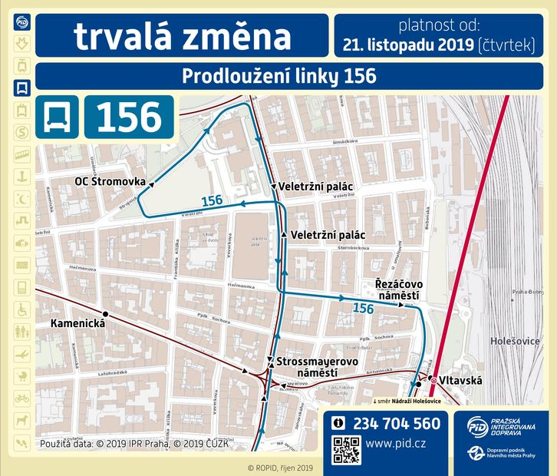
V souvislosti s otevřením nového obchodního centra Stromovka v Praze 7 dochází od 21. listopadu 2019 k prodloužení trasy midibusové linky 156 v oblasti Holešovic. V úseku mezi zastávkami Strossmayerovo náměstí a Řezáčovo náměstí je linka nově vedena polookružně přes zastávky Veletržní palác, OC Stromovka – Veletržní palác. Rozsah provozu ani intervaly linky 156 se nemění.

Trvalé změny autobusových linek MHD Praha od 1. 12. 2019
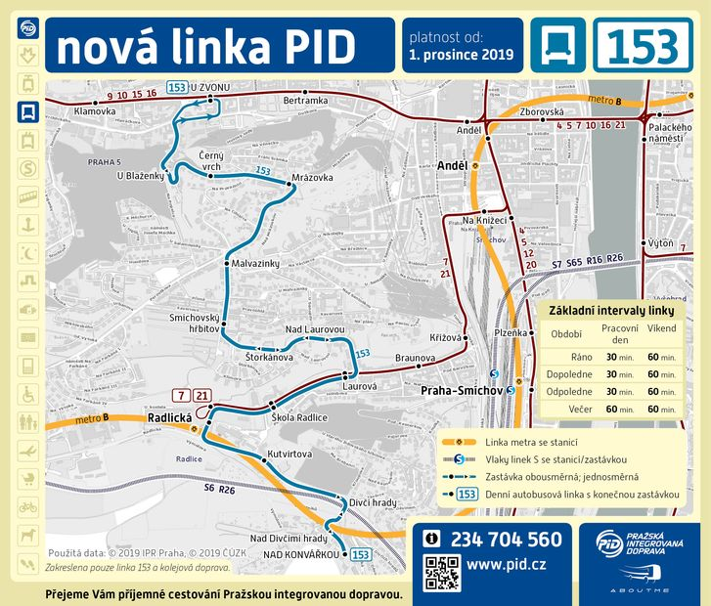
V souvislosti s přechodem na nové smlouvy a soutěžemi na jednotlivé autobusové linky provozované soukromými dopravci dojde od 1. 12. 2019 k významnějším změnám vybraných autobusových linek na území Prahy. Vzniknou zcela nové linky 153, 171, 186, 204 a 242 pro zlepšení dopravní obsluhy Prahy 5, Prahy 14, Horních a Dolních Počernic, Satalic, Zbraslavi nebo Lipenců. Ke změnám tras dojde na stávajících linkách 117 (prodloužení), 146 (prodloužení), 182, 194 (prodloužení), 223, 224 a 243. Ve špičkách pracovního dne bude posílena obsluha Starých Letňan. Zároveň dojde ke změnám provozovatelů některých linek.

Změny jednotlivých linek
110 Prodloužení intervalu v ranní špičce pracovních dnů z 10 na 12 minut.
117 Linka je ze zastávky Čechova čtvrť prodloužena přes Komořany do nové zastávky Nové Komořany (obsluha ulice Do Koutů) – změna bude realizována ode dne vyhlášení.
141 Zrušení vložených spojů ve špičkách pracovních dnů v trase Černý Most – Ve Žlíbku, prodloužení intervalu v pracovní dny dopoledne z 15 na 30 minut (nahrazeno novou linkou 171).
146 Linka je prodloužena o úsek Spojovací – Habrová – Želivského, z Habrové ve směru Želivského nahrazuje část vložených spojů linky 155. V úseku Habrová – Mezitraťová je linka nadále provozována pouze v pracovní dny cca do 20:00.
153 Nová minibusová linka v trase U Zvonu – Černý vrch – Malvazinky – Radlická – Dívčí hrady – Nad Konvářkou. Linka je v provozu celodenně, celotýdenně (interval 30 minut v pracovní dny a 60 minut o víkendech a celotýdenně večer).
155 Část spojů vedených nyní v trase Želivského – Habrová je převedeno na novou linku 146 a v pracovní dny cca do 20:00 jsou prodlouženy o úsek Habrová – Spojovací – Mezitraťová.
158 Zavedení vložených spojů ve špičkách pracovních dnů v trase Letňany – Sídliště Letňany.
171 Nová linka v trase Depo Hostivař – Perlit – Jiráskova čtvrť – Kyje – Generála Janouška – Černý Most – Nádraží Horní Počernice – Ve Žlíbku. Linka nahrazuje většinu dosavadní linky 223. Linka je v provozu celodenně, celotýdenně.
182 Linka je ve směru od Opatova vedena ze zastávky Prosek nově přes Letňany, Kbely a Ctěnice do zastávky Vinoř, ruší se úsek Prosek – Poliklinika Prosek.
185 Linka je zkrácena o úsek Palmovka – Letňany, v úseku Bakovská – Vinořský hřbitov nově nejede ve špičkách pracovních dnů a v pracovní dny dopoledne zde jede jen část spojů (nahrazeno linkami 182 a 302).
186 Nová midibusová linka v trase Bazén Hloubětín – Hloubětín – Lehovec – Hutě – Satalická obora. Linka nahrazuje část dosavadní linky 396. Linka je v provozu v pracovní dny do cca 20:00.
192 Linka je zrušena (Nemocnice pod Petřínem – Malostranská) a nahrazena prodlouženou linkou 194.
194 Linka je prodloužena o úsek Malostranská – Nemocnice pod Petřínem (ve směru Malostranské náměstí je vedena Valdštejnskou ulicí). Zkrácení intervalu v pracovní dny z 30 na 15 minut.
195 Do zastávky Krausova (nově pod názvem Sídliště Letňany) jedou nově všechny spoje.
201 Linka nově v pracovní dny cca do 20:00 nezajíždí do zastávky Satalická obora (nahrazeno novou linkou 186).
204 Nová midibusová linka v trase OC Černý Most – Chvaly – Nádraží Horní Počernice – Ratibořická – Svépravice – Na Svěcence – Dolní Počernice – …a dále po trase stávající linky 224… – Sídliště Petrovice. Linka částečně nahrazuje zkrácenou linku 224. Linka je v provozu celodenně, celotýdenně (interval 30 minut v pracovní dny a 60 minut o víkendech a celotýdenně večer).
212 Linka je nově v provozu také o víkendech cca od 6:00 do 22:00, zkrácení intervalu v pracovní dny odpoledne ze 30 na 15 minut.
221 Posílení provozu v pracovní dny odpoledne, kdy bude zajištěna návaznost na každý vlak ve směru z centra Prahy (zkrácení intervalu ze 30 na 12–18 minut).
223 Linka je zkrácena o úsek Černý Most – Depo Hostivař, kde je nahrazena novou linkou 171.
224 Linka je zkrácena o úsek mezi Dolními Počernicemi a Sídlištěm Petrovice, kde je nahrazena novou linkou 204. V Horních Počernicích je linka ze zastávky Ratibořická vedena přes nové zastávky Chodovická, U Jeslí a Jizbická do konečné zastávky Ve Žlíbku, zastávka Nádraží Horní Počernice je pro tuto linku zrušena (také nahrazena provozem linky 204). Mezi zastávkami Libošovická a Ratibořická jede nově přes zastávky Vysokovská (resp. Khodlova) a Jeřická a nejede přes zastávky Krahulčí a Svépravice. V Dolních Počernicích je linka ze zastávky Škola Dolní Počernice prodloužena o nové zastávky Dercsenyiho a Dolnopočernický hřbitov. Linka také nově zajíždí do zastávky Dolní Počernice.
242 Nová minibusová linka v trase Zbraslavské náměstí – Žabovřesky – K Chatám – Na Lhotkách – Lipence – Dolní Černošice. V provozu v pracovní dny cca od 5:45 do 21:00, v úseku Zbraslavské náměstí – Lipence pouze cca do 18:00 (interval 30 minut ve špičkách, 45-60 minut mimo špičky).
243 Linka je zkrácena o úsek Lipence – Dolní Černošice do trasy Lipence – Kazín (nahrazena linkou 242).
302 Spoje v pracovní dny cca do 20:00 vedené do zastávky Palmovka jsou ze zastávky Prosek vedeny nově přes Vysočanskou do zastávky Českomoravská. Zároveň je část spojů v pracovní dny prodloužena do zastávky Veleň (tyto spoje dále pokračují jako linka 377 směr Letňany). V úseku Českomoravská – Letňany jede pouze v pracovní dny cca do 20:00. Prodloužení intervalu v pracovní dny dopoledne z 30 na 60 minut.
377 Posílení provozu v pracovní dny cca do 20:00 zavedení vložených spojů Letňany – Veleň (tyto spoje jsou propojeny s prodlouženou linkou 302).
396 Linka je zkrácena o úsek Nádraží Satalice – Bazén Hloubětín (nahrazena linkou 186). Prodloužení intervalu v pracovní dny ráno z 30 na 60 minut.

Dopravci na jednotlivých městských linkách (kromě DPP):
ABOUT ME: 117, 153, 164, 194, 203, 242, 243
ARRIVA CITY: 146, 155, 163, 204, 208, 209, 211, 220, 223, 224, 228, 253, 254, 264
ČSAD POLKOST: 115, 226
ČSAD Střední Čechy: 110, 166, 171, 186, 257
STENBUS: 210, 212, 221, 222, 240

Další trvalé změny PID od 1. 12. 2019
V Dolních Chabrech se zřizuje nová zastávka Dvořákova obousměrně pro linky 169 a 202 v režimu na znamení.
Na linkách 331 a 333 dochází ke změně trasy v oblasti obce Zvole, kde se zřizuje autobusová zastávka Zvole v nově vybudovaném obratišti na křižovatce ulic J. Štulíka a Jílovská. Zároveň se opouští původní zastávka Zvole u Velkého rybníka. Dále se se pro linky 331 a 333 obousměrně zřizuje nová zastávka Ohrobec, Zvolská (na znamení).
V Milovicích dochází k přejmenování zastávky Milovice, Rozc. Zbožíčko na Milovice, Třešňová (týká se linek 432, 434 a 497).
Ruší se linka 483 a její jediný pár školních spojů v trase Nymburk – Kamenné Zboží je převedena na stávající linku 497.
V Mělníku se prodlužuje linka 747 přes zastávku Mělník, Blata do nové konečné zastávky Mělník, žel. st.

Integrace Rakovnicka od 15. 12. 2019
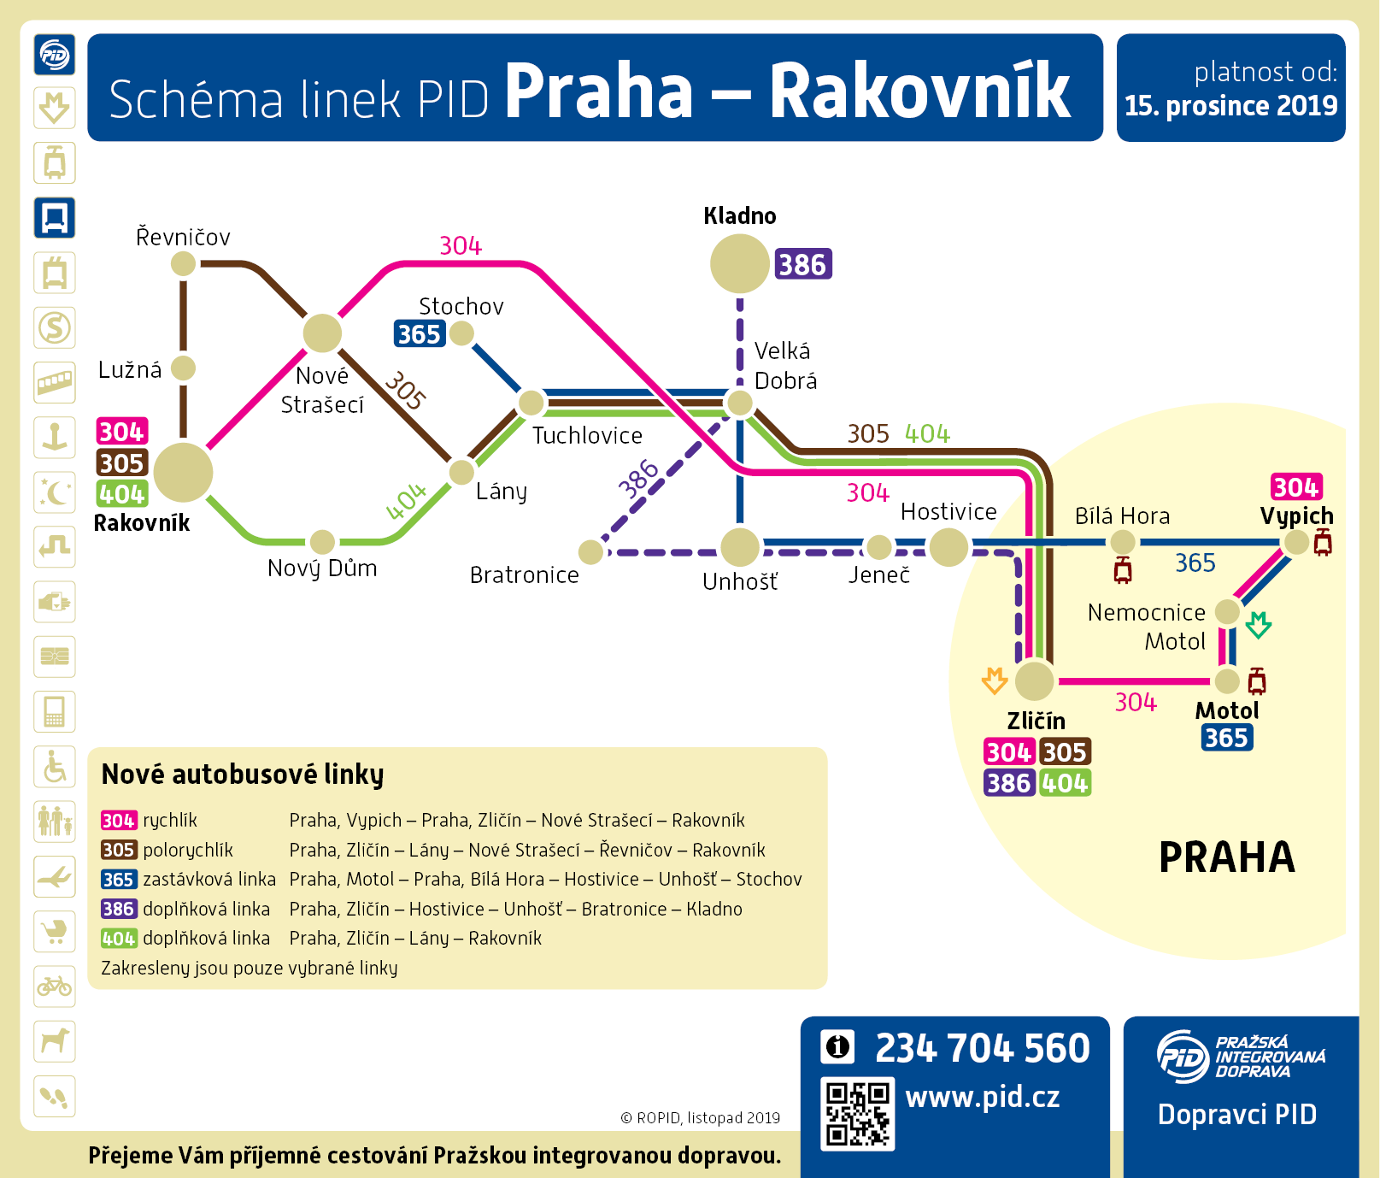
Od neděle 15. 12. 2019 bude spuštěna I. etapa integrace oblasti Rakovnicka, která zahrnuje autobusové linky na trase Praha – Stochov – Nové Strašecí – Rakovník, a také regionální linky v oblasti přibližně mezi městy Kladno, Beroun a Rakovník. Na nových linkách bude platit pásmový a časový tarif PID s možností využití přestupních jízdenek, časových kuponů, a to jak v papírové tak i elektronické podobě, včetně možností nákupu jednorázového jízdného platební kartou u řidiče nebo pomocí mobilní aplikace PID Lítačka. Vedení linek se stane jednodušší, přehlednější a provoz bude hlídán koordinačním dispečinkem.

Integrované spojení mezi Rakovníkem a Prahou
Rakovník a Prahu nově propojí tři autobusové linky. Rychlíková linka 304, která pojede z Rakovníka přes Nové Strašecí a Stochov, Slovanku přímo na Zličín. Cesta z Rakovníka na Zličín tak bude trvat pouhých 54 minut. Několik spojů v ranní špičce navíc pojede z Rakovníka přímo do Prahy a jízdní doba se tak ještě zkrátí. Polovina spojů bude ze Zličína pokračovat přes Nemocnici Motol na Vypich. Bude tak umožněn přestup na metro A a tramvajové linky 22 a 25. V ranní špičce bude linka jezdit každých 10–15 minut, odpoledne pak každých 15 minut.
O víkendu je linka 304 navržena v intervalu 120 minut tak, aby tvořila souhrnný interval 60 min. s rychlíky linky R24. Tímto opatřením bude mít Rakovník každou hodinu rychlé spojení s Prahou i o sobotách a nedělích.
Mezi Rakovníkem a Prahou pojede také přes Nový Dům rychlíková linka 404, které nahrazuje linku 310613. Linka 404 zajišťuje mezi Rakovník a Prahou velmi rychlé spojení a doplňuje linky 304, zejména pak o víkendu.
Třetí navržená linka 305 bude kromě spojení s Prahou zajišťovat i místní a regionální obsluhu. Její trasa bude vedena z Rakovníka přes Lužnou, Lišany, Krupou, Krušovice, Řevničov, Nové Strašecí, Lány, Tuchlovice, Kamenné Žehrovice, Doksy a Velkou Dobrou. Z Velké Dobré pojede linka 305 po dálnici na Zličín. Všechny tyto obce nově získají velmi rychlé spojení s Prahou. Na linku 305 bude navázána také řada regionálních linek, a díky tomu velmi rychlé spojení s Prahou získají prakticky všechny obce v oblasti. V mimošpičkových obdobích a o víkendu je linka 305 proložena s linkou 304, vzniká tak pravidelný a souhrnný interval pro spojení Rakovník – Praha.

Integrované spojení mezi Stochovem a Prahou
Mezi Prahou a Stochovem bude zavedena páteřní linka 365. Linka pojede ze Stochova přes obce Tuchlovice, Kamenné Žehrovice, Doksy, Velká Dobrá, Braškov, Kyšice, Unhošť, Jeneč, Hostivice do zastávky Motol, kde bude zajištěn přestup na tramvajové linky 9, 10 a 16 ve směru na Anděl a dále do centra. Pojede také přes zastávku Nemocnice Motol s pohodlným přestupem na metro A. V ranní a odpolední špičce pojede linka 365 ze Stochova každých 30 minut. Linka 365 v úseku Hostivice – Motol nahradí linku 347, která bude zkrácena do Hostivice a ukončena u vlakového nádraží. Zde bude zde umožněn přestup na vlak.
V úseku Stochov, Slovanka – Velká Dobrá doplní linku 365 linka 305 (Rakovník – Praha), která pojede z Velké Dobré po dálnici na Zličín. Obce Tuchlovice, Kamenné Žehrovice, Doksy a Velká Dobrá budou mít ve špičce každých 15 minut spojení s Prahou. Ze zastávky Stochov, Náměstí pojede linka 618 (Kačice – Stochov – Kladno), ze které v zastávce Tuchlovice bude zaveden přestup na linku 305. Centrum Stochova získá ve špičce každých 15 minut spojení s Prahou, a to jak na Zličín, tak do Motola. Kromě toho bude možné přestoupit v zastávce Stochov, Slovanka na rychlíkovou linku 304, zde je ovšem potřeba počítat s delší přestupní dobou vzhledem k umístění jednotlivých zastávek.

Integrace zbývající části Kladenska
V rámci integrace Rakovnicka I budou zapojeny také zbývající linky SID na Kladensku. Jednou z páteřních linek v této oblasti bude linka 618 v trase Kladno – Tuchlovice, Srby – Tuchlovice – Stochov a přibližně každý druhý spoj bude pokračovat přes Čelechovice do Kačice. Linka 618 plně nahradí současnou linku A42 a bude rozšířen její provoz, ve špičce pojede v intervalu 30 minut. V Tuchlovicích bude možné přestoupit na linku 305 ve směru do Prahy.
Linka 618 bude vzájemně prokládána s linkou 619, která jede v trase Kladno – Kamenné Žehrovice – Tuchlovice – Lány – Rynholec – Nové Strašecí a vybrané spoje pojedou přes Třtice a Řevničov dále na Vinařice, kde bude zajištěn přípoj na linku DÚK ve směru Louny. Linka 618 nahradí linky SID mezi Kladnem a Novým Strašecím. Novinkou bude plošnější a efektivnější obsluha obce Lány, kde každý spoj pojede přes zastávku Lány, Lesní, čímž dojde k lepší dopravní obsluze celé obce. V Tuchlovicích bude možné na linku 619 přestoupit z linky 365 (Stochov – Praha).
Mezi Kladnem a Rakovníkem pojede nově linka 625, linka bude jezdit v ranní a odpolední špičce a plně tak nahradí linku A37. Linka navíc pojede z Rynholce přímo do zastávky Stochov, Slovanka a zajistí tak velmi rychlé spojení mezi Kladnem a Novým Strašecím.
Linka 619 se bude v úseku Nové Strašecí – Kamenné Žehrovice prokládat s linkou 305 (Rakovník – Praha). V Kamenných Žehrovicích bude možné přestoupit z linky 305 na linky směřující do Kladna. Pro spojení Nového Strašecí a Kladna tak kromě přímé linky 619 bude možné využít kombinaci linek 305 a 555 (Zbečno – Kladno), díky čemuž vznikne ve špičce spojení každých 15 minut.
V trase Kladno – Kamenné Žehrovice – Žilina – Lhota – Bratronice – Běleč – Zbečno pojede linka 555, vybrané spoje budou pokračovat do obce Újezd nad Zbečnem. Školní spoje v pracovní dny a dva páry spojů o víkendu budou pokračovat ze zastávky Zbečno, Žel. st. dále na Křivoklát. Dojde také k lepší obsluze školy Písky, vybrané spoje pojedou zároveň k základní škole Křivoklát. Ve Zbečně dojde k dlouho požadovanému zlepšení návazností na vlaky linky S75, a to jak ve směru Rakovník, tak ve směru Beroun.
V zastávce Kamenné Žehrovice vznikne významný přestupní uzel linek 305 a 555 ze všech směrů (Praha, Rakovník, Zbečno a Kladno). Pro obce Sýkořice, Běleč, Bratronice, Lhota a Žilina tato skutečnost znamená možnost využití rychlého spojení po dálnici na Zličín, které zajišťuje linka 305. Zároveň vznikne velmi časté a pravidelné spojení měst Rakovník a Kladno, ve špičce v intervalu 30 minut.
Z Kladna bude dále vyjíždět linka 386 v trase Kladno – Velká Dobrá – Družec – Bratronice – Horní Bezděkov – Unhošť – Jeneč – Hostivice – Praha, Zličín. Linka 386 zajistí rychlé spojení města Unhošť se Zličínem. Obce Družec, Bratronice a Horní Bezděkov získají přímé spojení s Prahou. Zároveň dochází i k nárůstu počtu spojů ve směru Kladno oproti současnému stavu. Linka 386 nahradí současné SID linky A33, B85 a částečně linku A34. Navíc bude zlepšena dopravní obsluha obce Družec, jelikož linka pojede ze zastávky Družec, Náměstí přes zastávky Družec, Most a Družec, U Rybníka přímo na Velkou Dobrou. Družec a Kladno spojí také linka 629, která bude trasována přes Doksy (v trase současné linky A34).
Mezi Kladnem a Berounem bude zavedena linka 630, která nahradí současné linky A29, A30, A31 a C72. Pojede přes obce Pletený Újezd, Braškov, Unhošť, Malé Kyšice, Chyňava a Železná. Vybrané spoje zajistí školní obsluhu části Podkozí. V Unhošti bude zajištěna návaznost mezi linkami 630 a 365, která pokračuje dále do Prahy. Současně bude také prodloužena linka 307 přes obce Malé Přítočno a Velké Přítočno dále do Kladna.
Další novinkou bude prodloužení linky 319 přes západní část Unhoště až do obce Malé Kyšice. Malé Kyšice tak získají garantovaný přestup na vlaky linky S5 ve směru Praha v zastávce Pavlov. Zároveň se efektivněji a plošněji obslouží město Unhošť.

Integrace severní a východní oblasti Rakovnicka + Křivoklátska
V souvislosti se zavedením linek 304, 404 a 305 budou zaintegrovány další návazné regionální linky v oblastech severně a východně od Rakovníka. Páteřní linku 305 bude doplňovat linka 581 v trase Nové Strašecí – Lužná, Žel. st. – Rakovník – Lubná. Linka 581 společně s linkou 305 plně nahradí linku B3. Linka 581 bude navazovat na téměř všechny rychlíky linky R24. V opačném směru bude linka navazovat v zastávce Rakovník, Šamotka na rychlíkovou autobusovou linku 304. Obyvatelé Lužné budou moci využít nejen přímé autobusové spojení s Prahou (linka 305), ale rovněž pohodlný přestup na rychlé vlaky a autobusy. V úseku Rakovník – Lubná zůstane zachován rozsahu provozu stejný jako u dosavadní linky B3, která bude tímto opatřením zrušena.
Pro obce severně od Rakovníka budou zavedeny linky 584 a 585. Linka 584 pojede v trase Rakovník – Lišany – Krupá – Hředle – Mutějovice – Lhota pod Džbánem. Plně tak nahradí linku B56. V zastávce Krupá, Šustna bude zajištěn přestup na linku 305. Obce Mutějovice a Hředle tak získají s jedním přestupem pravidelné a rychlé spojení s Prahou. Linka 585 je vedena z Rakovníka přes Lišany, Krupou, Hředle do zastávky Třeboc, Džbán, odkud část spojů bude pokračovat do Třeboce (Ročova) a část spojů přes Kroučovou, Kozojedy do Vinařic. Linka nahradí linky B75 a B35. V Třeboci bude zavedena návaznost na linky DÚK. Ve večerních a ranních hodinách, kdy linka DÚK nejede, linka 585 pojede až do obce Ročov. Vybrané spoje budou v zastávce Krupá, Šustna také navázány na linku 305 jedoucí do Prahy.
Linka 585 je vedena v prokladu s linkou 619 v trase Vinařice – Kozojedy – Pochvalov – Kroučová – Řevničov – Třtice – Nové Strašecí – Lány – Tuchlovice – Kladno. V obci Vinařice bude nově zavedena návaznost na linky DÚK. Na každý spoj linky DÚK bude navazovat linka 619, případně také linka 585.
Významným přestupním uzlem bude obec Řevničov, kde bude na linku 619 navazovat linka 305, a to jak ve směru do Prahy, tak ve směru do Rakovníka. Obce Kroučová, Kozojedy, Pochvalov, Smilovice a Vinařice tak získají nejen alternativní spojení s Rakovníkem, ale také rychlé spojení s Prahou s garantovaným přestupem.
Linku 310613 nahradí nově linka 404, která z Rakovníka pojede přes Nový Dům, Lány, Stochov, Slovanku, Tuchlovice, Doksy, Velkou Dobrou, a dále bude pokračovat po dálnici na Zličín
Z Rakovníka bude vyjíždět i linka 577 v trase Rakovník – Nový Dům – Křivoklát – Nezabudice. Nahradí linku B77, a to ve stejném rozsahu jako doposud.
V oblasti Křivoklátska vznikne nová linka 579, která pojede v trase Branov – Karlova Ves –Roztoky – Křivoklát – Městečko – Velká Buková – Nezabudice. Linka nahradí současné linky 310202 a 310203. V Křivoklátě budou vybrané spoje navázány na vlakové spoje linky S75 ve směru Rakovník. Zároveň budou zachovány veškeré polohy školních spojů.

Zlepšení na nově integrovaných regionálních linkách v oblasti Rakovnicka
- Zpravidelnění a zefektivnění přestupních vazeb v Rakovníku, Lužné, Krupé a ŘevničověJednotlivé linky budou mezi sebou provázány, dojde tak k plošnější a efektivnější obsluze území. Zavedení přestupních vazeb na linky směřující do Prahy.
- Zlepšení provázanosti s železniční dopravou. Zavedeny nové garantované přestupy na nádraží v Lužné. Zlepšení návazností v Rakovníku.
- Rozšíření a zpravidelnění rychlíkové autobusové linky, která jede z Rakovníka přes Nové Strašecí a Stochov, Slovanku přímo do Prahy.
- Nové, pravidelné a rychlé spojení Prahy a obcí Lišany, Krupá, Krušovice, Řevničov.
- Posílení a doplnění regionálních spojů zejména v mimošpičkových obdobích (večerní a dopolední spoje).

Zpřehlednění linkového vedení v oblasti Kladenska.
- Zlepšení na nově integrovaných regionálních linkách v oblasti Kladenska
- Páteřní linkou oblasti bude linka 365, která spojí Stochov a Prahu. Bude proložena s linkou 305 (Rakovník – Praha, Zličín). Obce Tuchlovice, Kamenné Žehrovice, Doksy, Velká Dobrá budou mít ve špičce spojení s Prahou každých 15 minut.
- Linka 305 jede z obce Velká Dobrá po dálnici přímo na Zličín. Zajišťuje tak velmi rychlé spojení s Prahou.
- Páteřní linky budou provázány s ostatními regionálními linkami, většina obcí v oblasti tak získá pravidelné a časté spojení s Prahou.
- Pravidelné přestupní vazby v Unhošti, Tuchlovicích, Kamenných Žehrovicích a na Velké Dobré. Spoje jedoucí do Prahy a do Kladna budou mezi sebou vzájemně provázány a proloženy. Vznikne tak pravidelná nabídka s častými intervaly.
- Zlepšení návazností autobusů na vlaky v oblasti, zejména pak ve Zbečně, kde jsou zajištěny přípoje na vlaky od Rakovníka i Berouna.
- Doplnění chybějících spojů především v mimošpičkových obdobích (výchozí nabídka spojů byla velmi nízká – dlouhé prodlevy mezi spoji v dopoledních hodinách, brzké ukončení provozu).

Jak cestovat výhodněji s Tarifem PID

Ceny jízdného za jednu cestu
Jednotlivá jízdenka z Rakovníka do Prahy na Zličín bude stát 62 Kč, na Motol nebo Vypich 68 Kč. Nově ušetří ti, kteří mají předplatné na pražskou MHD, ti zaplatí pouze 54 Kč za jednu cestu.
O jedno pásmo blíže ku Praze jsou obyvatelé Nového Strašecí, pro ně bude jízdenka o 6–8 Kč levnější (na Zličín 54 Kč, na Motol 62 Kč, s předplacenou Prahou 46 Kč).
Ze Stochova do Prahy budou pak ceny následující: Na Zličín 46 Kč, na Motol 54 Kč, s předplacenou Prahou 40 Kč.
Nově bude možné koupit jízdenku platnou zároveň na cestu do Prahy, tak na MHD v Praze, a to za 84 Kč z Rakovníka, za 76 Kč z Nového Strašecí a za 68 Kč ze Stochova.
Ceny jízdného se řídí počtem projetých pásem a časovou platností. Pásmové zařazení zastávek naleznete v jízdních řádech linek.

Kde koupit jízdenky
Papírové jízdenky PID je možné zakoupit bez přirážky u řidičů autobusů na všech příměstských linkách PID, dále v pokladnách železničních stanic např. v Rakovníku, Kladně nebo ve Stochově. Plný sortiment jízdenek PID nabízí také aplikace PID Lítačka a také jízdenkové automaty PID.

Předplatné jízdné
Nabízí se též možnost předplatného jízdného. Nejvhodnější bývá je zakoupit společně s předplatným na MHD v Praze. Měsíční jízdné pak vyjde pro Rakovnické na 2110 Kč, pro Novostrašecké na 1900 Kč a pro Stochovské na 1680 Kč. Ještě o něco výhodněji pak vychází čtvrtletní nebo roční předplatní kupóny.
Ceny jízdného se řídí počtem projetých pásem. Pásmové zařazení zastávek naleznete v jízdních řádech linek.

Kde zakoupit předplatné jízdné PID
Pro možnost využít předplatné jízdné je potřeba mít vystavenu Průkazku PID, čipovou kartu Lítačka nebo jinou bezkontaktní kartu kompatibilní se systémem PID Lítačka.

Průkazka PID
Průkazku PID lze zařídit na počkání v Praze ve vestibulech metra, například na Zličíně nebo Nádraží Veleslavín a na dalších prodejních místech Dopravního podniku hl. m. Prahy, ale také v Kladně v informační kanceláři ČSAD Kladno na autobusovém nádraží nebo na náměstí Svobody.
Časové jízdenky (kupóny) k průkazce PID lze pak zakoupit na stejných prodejních místech, měsíční a tříměsíční variantu též na pokladnách vlakových stanic např. v Rakovníku, Kladně, Jesenici nebo ve Stochově.

Lítačka
Čipovou kartu „Lítačka“ lze zařídit on-line nebo osobně na vybraných prodejních místech v Praze. Místo Lítačky lze jako nosič jízdného PID použít také bezkontaktní platební kartu nebo In Kartu ČD. Elektronické jízdné ke kartě zakoupíte na prodejních místech v metru nebo on-line v e-shopu bez nutnosti navštěvovat kontaktní místo (s výjimkou cenově zvýhodněných věkových kategorií).

